Forum delle risorse Umane 2013
La digitalizzazione delle HR: un’opportunità per creare valore
Giorgio Angeli, Managing Director, Responsabile Settore Human Capital Management Accenture, spiega i vantaggi che l’evoluzione tecnologica può apportare in ambito HR.
L’Italia è pioniera delle innovazioni in ambito HR, il 70% delle adozioni di nuove tecnologie in Europa
è avvenuto proprio nel nostro paese.

Il mondo HR è al centro di numerosi cambiamenti e si trova oggi ad essere il vero volano per lo sviluppo e la crescita delle aziende. Il settore delle risorse umane negli ultimi anni ha vissuto una forte evoluzione che l’ha portato dall’essere un semplice labor facilitator ad assumere un ruolo strategico, attivo, in grado di condizionare le performance di business delle aziende e garantendo il “talent advantage” indispensabile per competere sul mercato.
Attraverso la trasformazione digitale del settore delle Risorse Umane, è possibile contribuire alla creazione di un valore d’impresa innescando un circolo virtuoso che, passando dal miglioramento della capacità di pianificazione e delle analisi predittive, porta a migliorare l’engagement dei dipendenti.
Questa trasformazione avviene adottando una serie di soluzioni innovative:
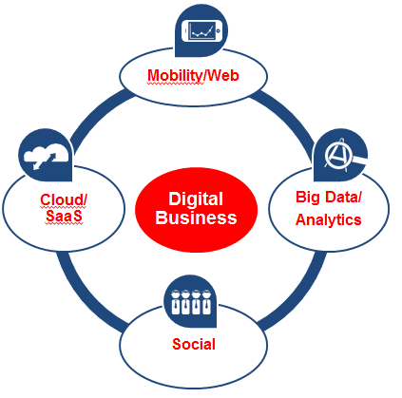
1) Mobility offre accesso ubiquo ed efficiente alle informazioni e ai processi aziendali;
2) Cloud Computing abilita la velocità e la flessibilità di esecuzione delle strategie, insieme all’ottimizzazione degli investimenti e all’accesso continuo all’innovazione;
3) Analytics, aumenta la capacità di utilizzo del patrimonio informativo aziendale al fine di predire scenari futuri e quindi supportare le decisioni di business;
4) Social, coglie le opportunità della collaborazione “sociale”, sia interna all’organizzazione che con i network esterni.

Molti strumenti tecnologici come quelli di social collaboration, gamification e le applicazioni possono influire positivamente sul coinvolgimento delle persone e sull’incremento di produttività e talent retention, con conseguenti impatti positivi sulle performance aziendali. In questo modo quindi la digitalizzazione dell’HR aumenta il valore d’impresa agendo proprio sull’engagement dei dipendenti.
La social collaboration, ad esempio, contribuisce a migliorare la qualità sia dei processi interni, attraverso attività di social Learning e di gamification, sia esterni, attraverso il social recruiting.
Un esempio concreto di gamification ha messo a confronto un approccio classico di piattaforma ERP gerarchicamente organizzata, con un prototipo di di ERP “gamificato” realizzato come un gioco di strategia (1).
Il risultato di questo nuovo approccio ha portato a migliorare la facilità di utilizzo percepita +36,12%, l’orientamento all’utilizzo del software +12,1% e anche il divertimento +53,5%, a dimostrazione che la gamification può rappresentare un modo concreto per migliorare la qualità del lavoro e anche le performance.
Sulla base dell’esperienza con i propri clienti, Accenture ha rilevato che esiste una forte correlazione tra l’engagement dei dipendenti e le performance finanziarie delle organizzazioni sia in termini di risultati economici, sia in termini di valore per gli azionisti.
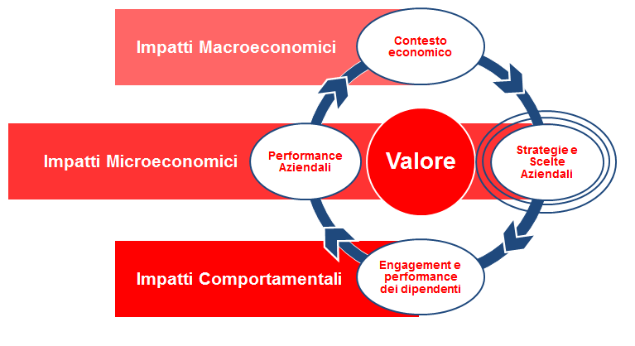

(1) Elaborazione BTO per Accenture: “The Gamification Phenomenom / A gamified ERP”

-----------------------------------------------------------
Contatti
Ufficio stampa Accenture
Email: accenture.stampa@accenture.com
Tel: 02 77758931

